**DATOS DEL ESTUDIANTE**

|  |  |  |  |  |
| --- | --- | --- | --- | --- |
| Apellidos y Nombres: | Rodríguez Anchante Sandro Steven | ID: | 1555585 | |
| Dirección Zonal/CFP: | Ica – Ayacucho | | | |
| Carrera: | Ingeniería de Software con Inteligencia Artificial | Semestre: | | V |
| Curso/ Mód. Formativo: | Taller de Desarrollo de Aplicaciones con Machine Learning | | | |
| Tema de Trabajo Final: | Implementación de ML5 y P5, | | | |

1. **INFORMACIÓN**

* **Identifica la problemática del caso práctico propuesto.**

La problemática general nos da la necesidad de integrar/aplicar capacidades de Machine Learning en el navegador web (Frontend) para crear soluciones interactivas y funcionales, utilizando librerías ligeras (ML5 – P5).

Las problemáticas específicas que buscan resolver las tres actividades son:

1. Clasificación Estática (Ejercicio A): Tenemos la necesidad de clasificar de manera automática imágenes subidas por el usuario, identificando su contenido sin intervención humana.
2. Autenticación de Patrones (Ejercicio B): Explorar el reconocimiento de dibujos a mano alzada (doodles) como un mecanismo de verificación de identidad (Login)
3. Interacción en Tiempo Real (Ejercicio C): Abordar un sistema capaz de realizar la clasificación de objetos a través de la webcam en tiempo real y comunicar el resultado inmediatamente mediante una respuesta de voz sintetizada

* **Identifica propuesta de solución y evidencias.**

La propuesta de solución se centra en el uso de JavaScript para el desarrollo de Machine Learning en el Frontend y la implementación de una Backend simple para el despliegue.

* Solución Técnica Frontend: La clave es el uso de ML5.js y P5.js para el manejo de elementos gráficos (Canvas, Webcam) y la implementación de los modelos entrenados
* Implementación UI/UX: Se aplicó CSS para garantizar un diseño simétrico y funcional, destacando los elementos de la clasificación (Canvas y Clases de Entrenamiento) y una etiqueta de clasificación
* **Respuestas a preguntas guía**

**Durante el análisis y estudio del caso práctico, debes obtener las respuestas a las interrogantes:**

|  |  |
| --- | --- |
| Pregunta 01: |  |
|  | |
| Pregunta 02: |  |
|  | |
| Pregunta 03: |  |
|  | |
| Pregunta 04: |  |
|  | |
| Pregunta 05: |  |
|  | |

**2. PLANIFICACIÓN DEL TRABAJO**

* **Cronograma de actividades:**

|  |  |  |  |  |  |  |  |
| --- | --- | --- | --- | --- | --- | --- | --- |
| **N°** | **ACTIVIDADES** | **CRONOGRAMA** | | | | | |
|  |  |  |  |  |  |
|  | **Desarrollo Frontend de Actividades A, B y C (HTML/CSS)** | 05/11 | 06/11 | 07/11 |  |  |  |
|  | **Integración de ML5.js y P5.js en los 3 ejercicios** | 05/11 | 06/11 | 07/11 |  |  |  |
|  | **Optimización del diseño (CSS/JS) para la visualización del Canvas** | 05/11 | 06/11 | 07/11 |  |  |  |
|  | **Análisis de requerimientos y diseño de clases (Teachable Machine)** |  |  | 07/11 | 08/11 |  |  |
|  | |  |  | | --- | --- | |  | **Pruebas funcionales e integración final** | |  |  | 07/11 | 08/11 |  |  |

* **Lista de recursos necesarios:**

|  |  |
| --- | --- |
| 1. **MÁQUINAS Y EQUIPOS** | |
| **Descripción** | **Cantidad** |
| Laptop Personal | 1 |
| Conexión a Internet / Wi-fi | 1 |
|  |  |
|  |  |

|  |  |
| --- | --- |
| 1. **HERRAMIENTAS E INSTRUMENTOS** | |
| **Descripción** | **Cantidad** |
| Visual Studio Code (VS Code) | 1 |
| SQL Developer | 1 |
| Navegador Web | 1 |
|  |  |

|  |  |
| --- | --- |
| 1. **MATERIALES E INSUMOS** | |
| **Descripción** | **Cantidad** |
| Modelos de Teachable Machine (Carpeta models/) | 1 |
|  |  |
| Archivos Staticos(JS, HTML y CSS) | 3 |
|  |  |

**3. DECIDIR PROPUESTA**

* **Describe la propuesta determinada para la solución del caso práctico**

|  |
| --- |
| **PROPUESTA DE SOLUCIÓN** |
| **La propuesta central es establecer un Full-Stack Básico para ejecutar la aplicación de Machine Learning en Web:**   1. **Capacidades de ML: Se utiliza el Machine Learning en Frontend (ML5.js) para clasificar objetos de entrenamiento (Tomatodo, Mouse, Mando PS, etc.)** 2. **Diseño: Se redimensiona el Canvas y se ajusta el CSS para que la información esencial sea visible y de una manera perfecta para el Usuario** 3. **Despliegue: Se desarrollará un script que cargara lo modelos de IA locales y su implementación de manera local en web** |

**4. EJECUTAR**

* **Resolver el caso práctico, utilizando como referencia el problema propuesto y las preguntas guía proporcionadas para orientar el desarrollo.**
* **Fundamentar sus propuestas en los conocimientos adquiridos a lo largo del curso, aplicando lo aprendido en las tareas y operaciones descritas en los contenidos curriculares.**

**INSTRUCCIONES:** Ser lo más explícito posible. Los gráficos ayudan a transmitir mejor las ideas. Tomar en cuenta los aspectos de calidad, medio ambiente y SHI.

|  |  |
| --- | --- |
| **OPERACIONES / PASOS / SUBPASOS** | **NORMAS TÉCNICAS - ESTANDARES / SEGURIDAD / MEDIO AMBIENTE** |
| **Configuración del Entorno de Desarrollo** |  |
| **Desarrollo Frontend Base (HTML/CSS)** |  |
| **Implementación del Clasificador ML5.js** |  |
| **Creación y Redimensionamiento del Canvas** |  |
| **Ajuste del Texto de Clasificación** |  |
| **Despliegue del Proyecto de Manera** |  |
| **Prueba de Carga del Modelo** |  |
|  |  |
|  |  |
|  |  |
|  |  |
|  |  |
|  |  |
|  |  |
|  |  |
|  |  |
|  |  |
|  |  |
|  |  |
|  |  |

**DIBUJO / ESQUEMA / DIAGRAMA DE PROPUESTA**

**(Adicionar las páginas que sean necesarias)**

***Archivos del Proyecto:***

Índex (Navegación Entre Puertos):

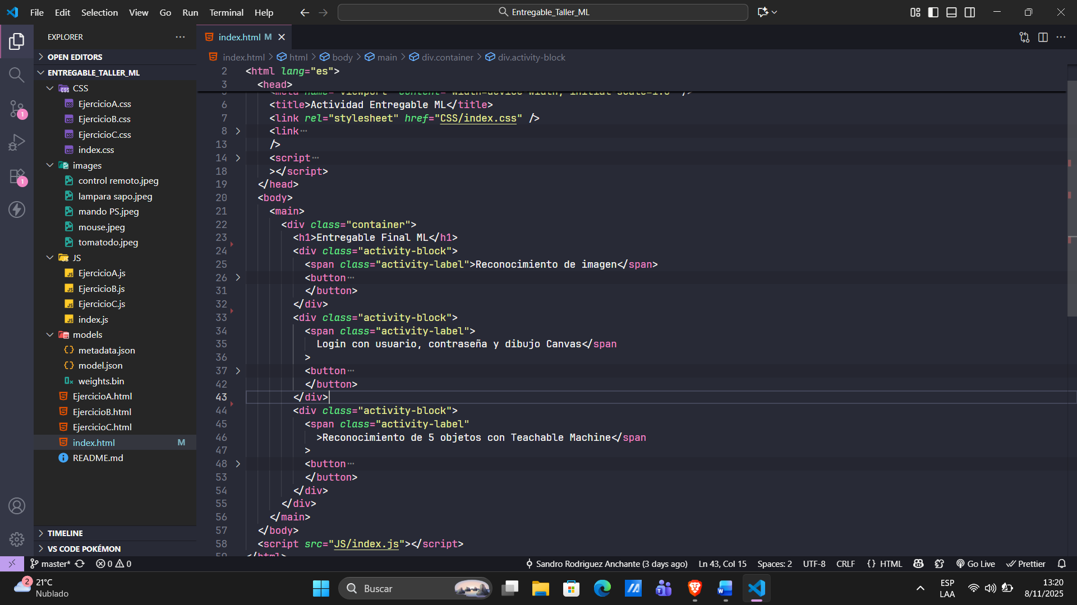

EjercicioA.html:

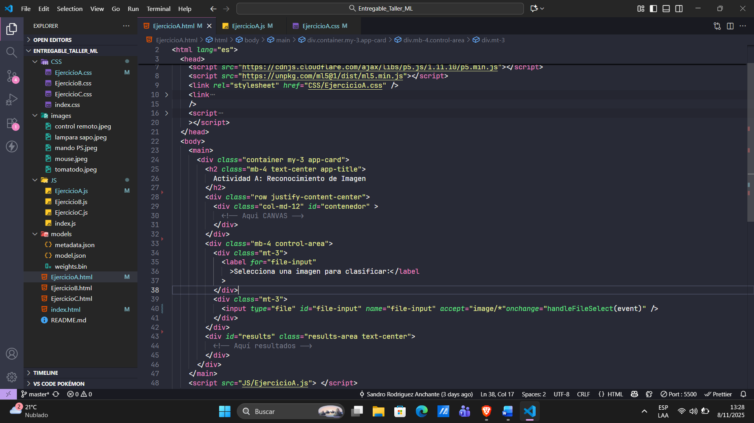

EjercicioA.js:

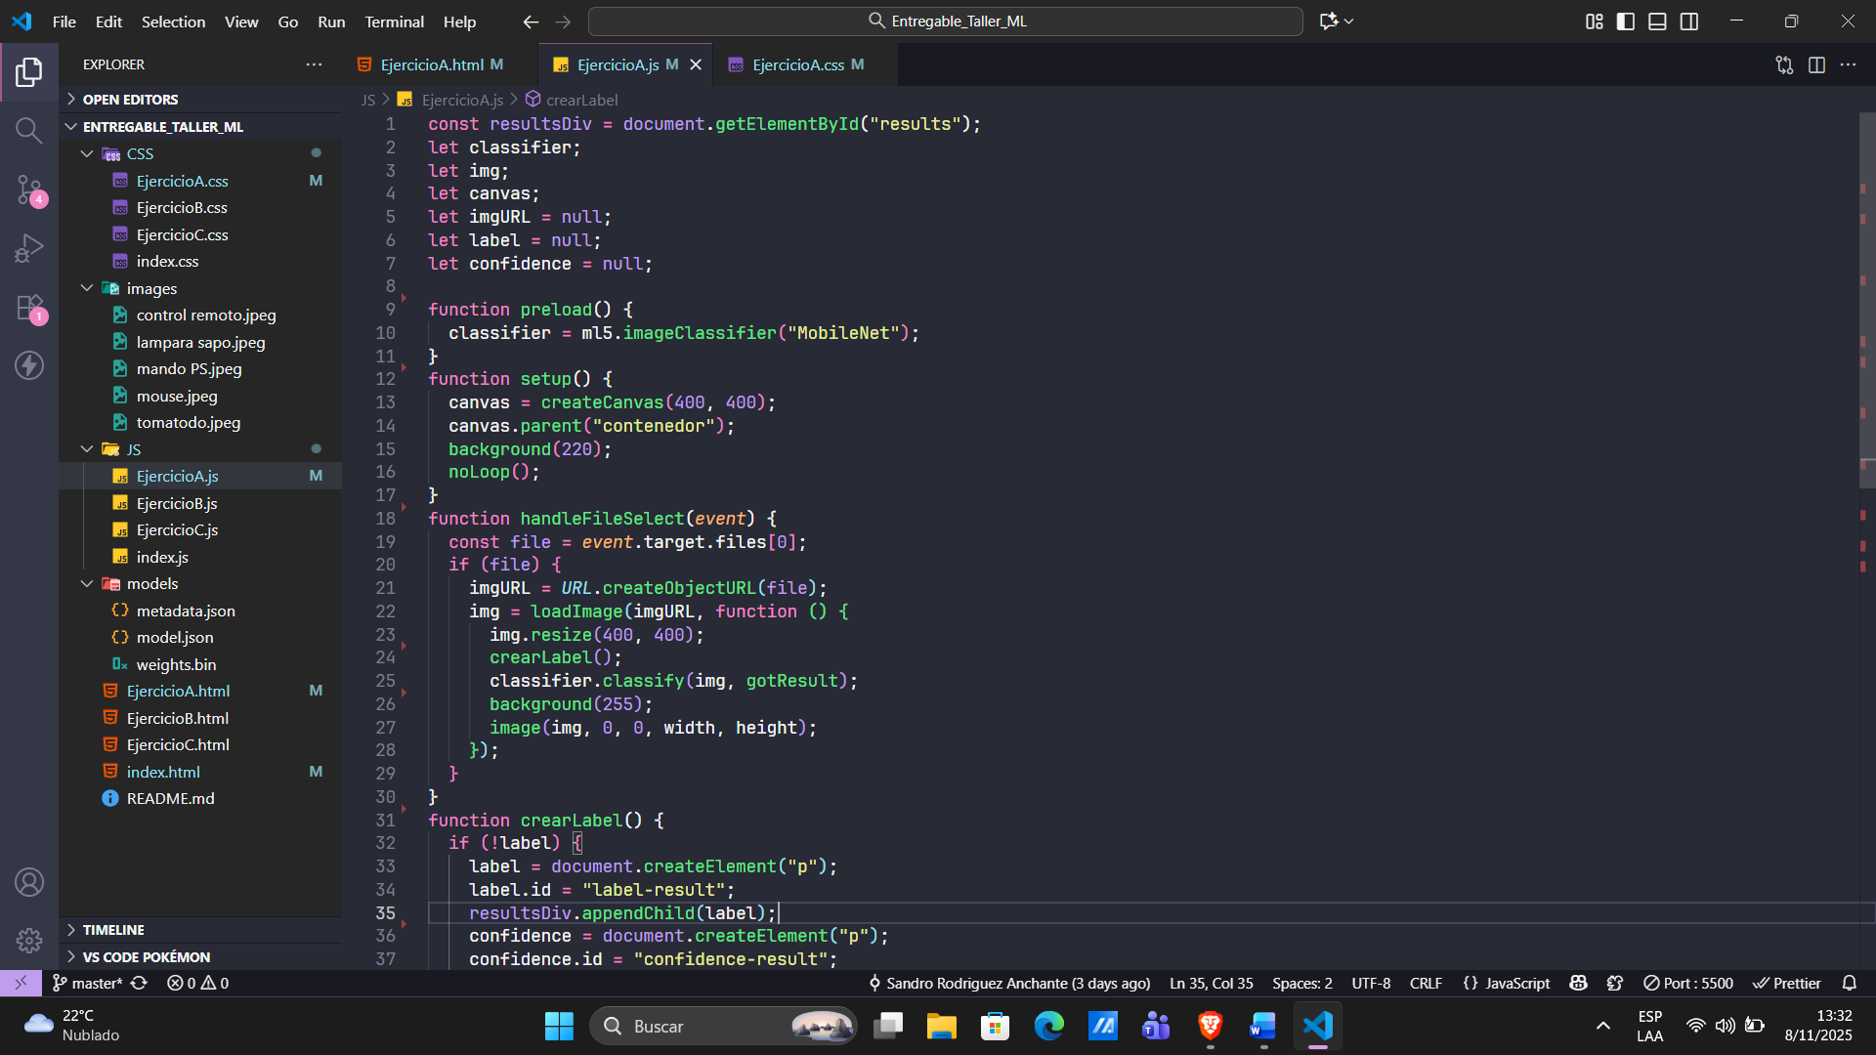

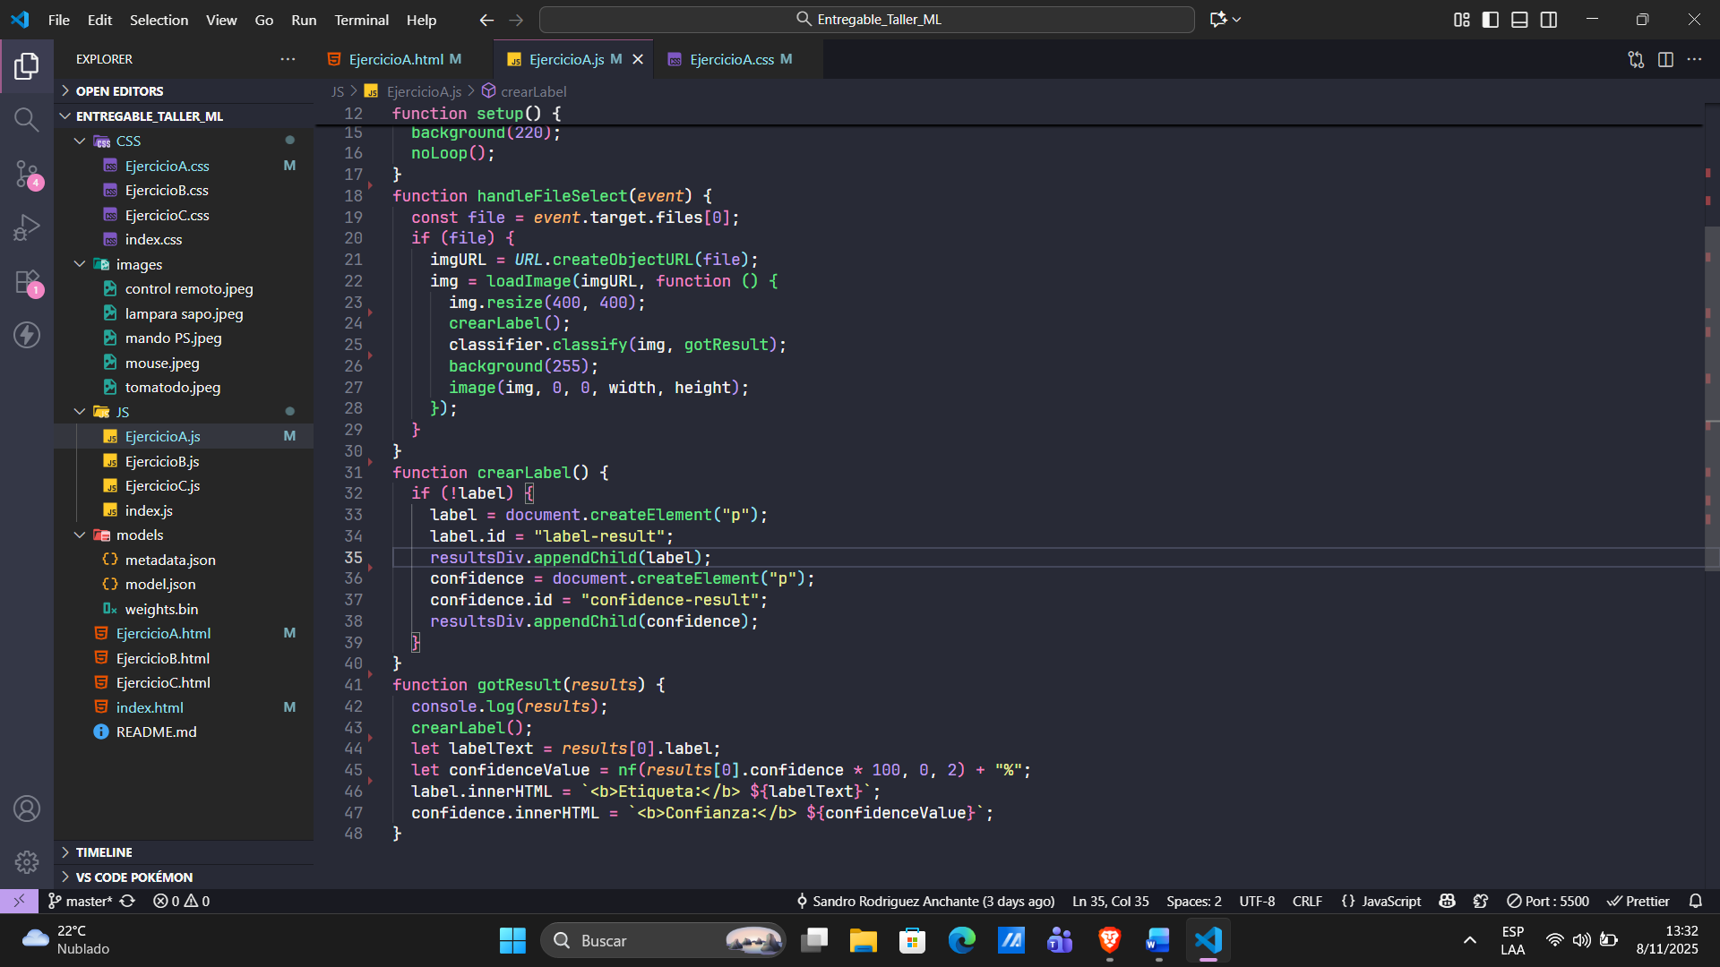

EjercicioA.css:

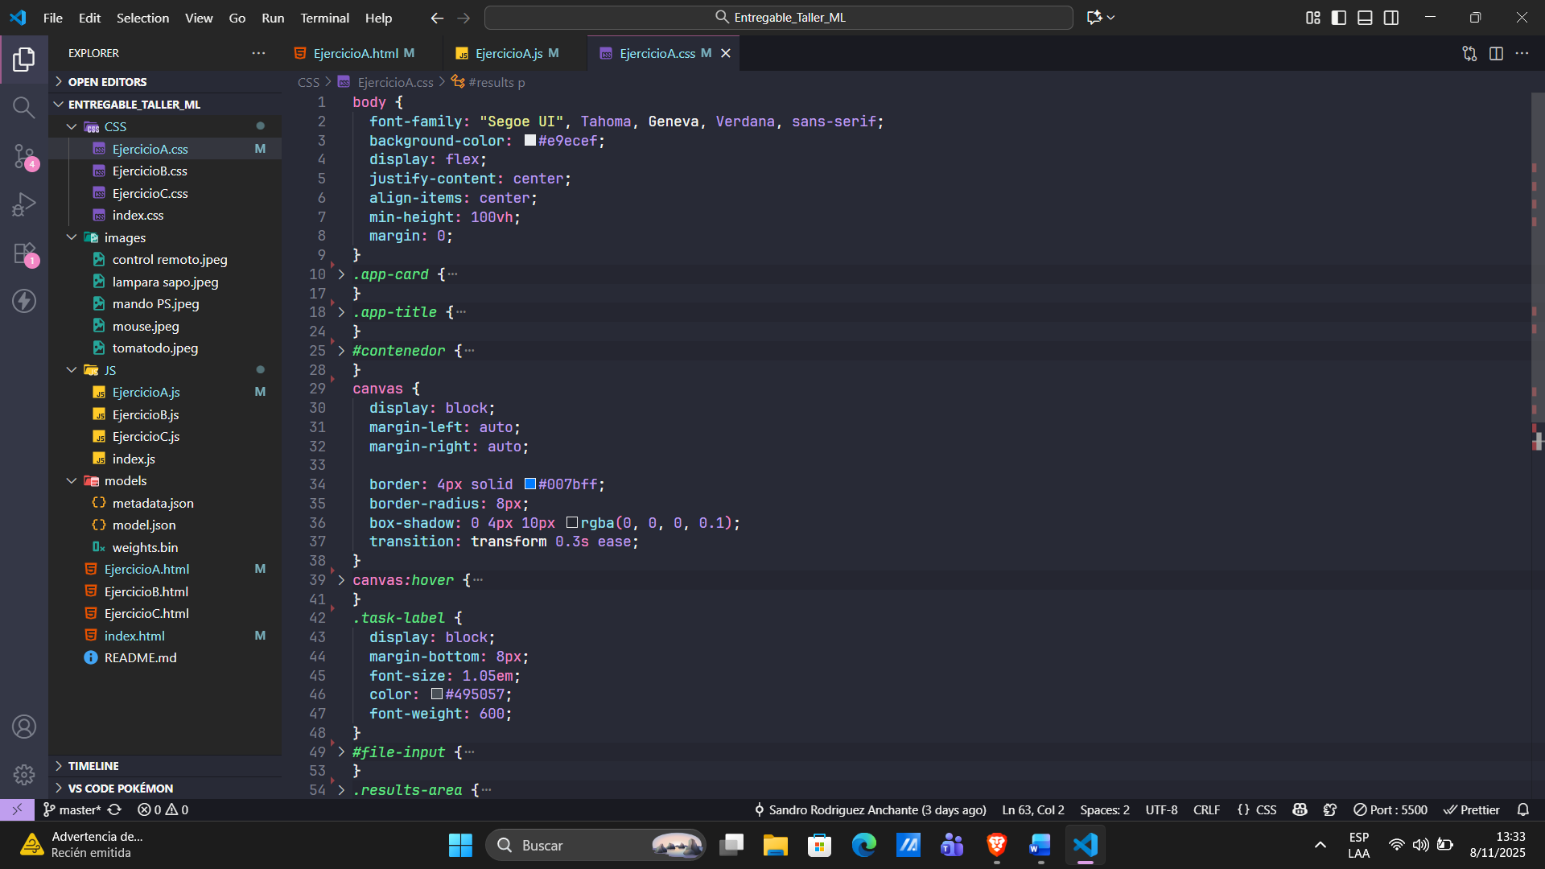

EjercicioB.html:

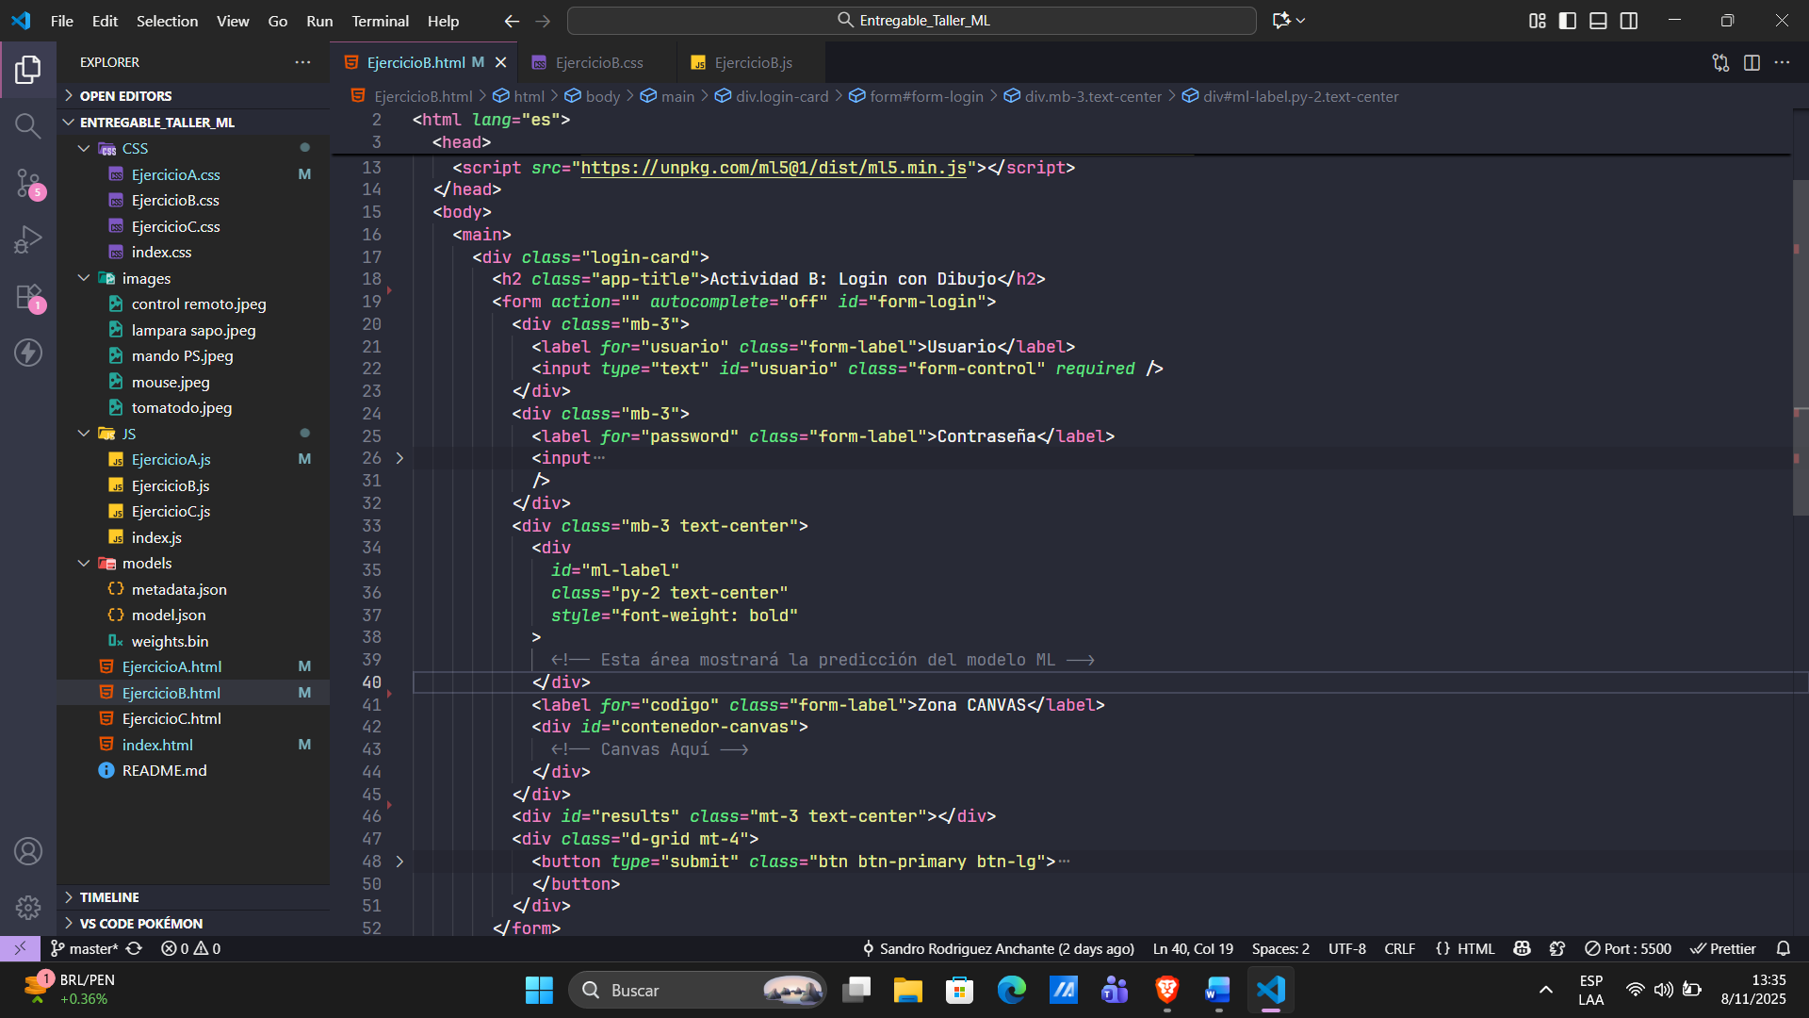

EjercicioB.js:

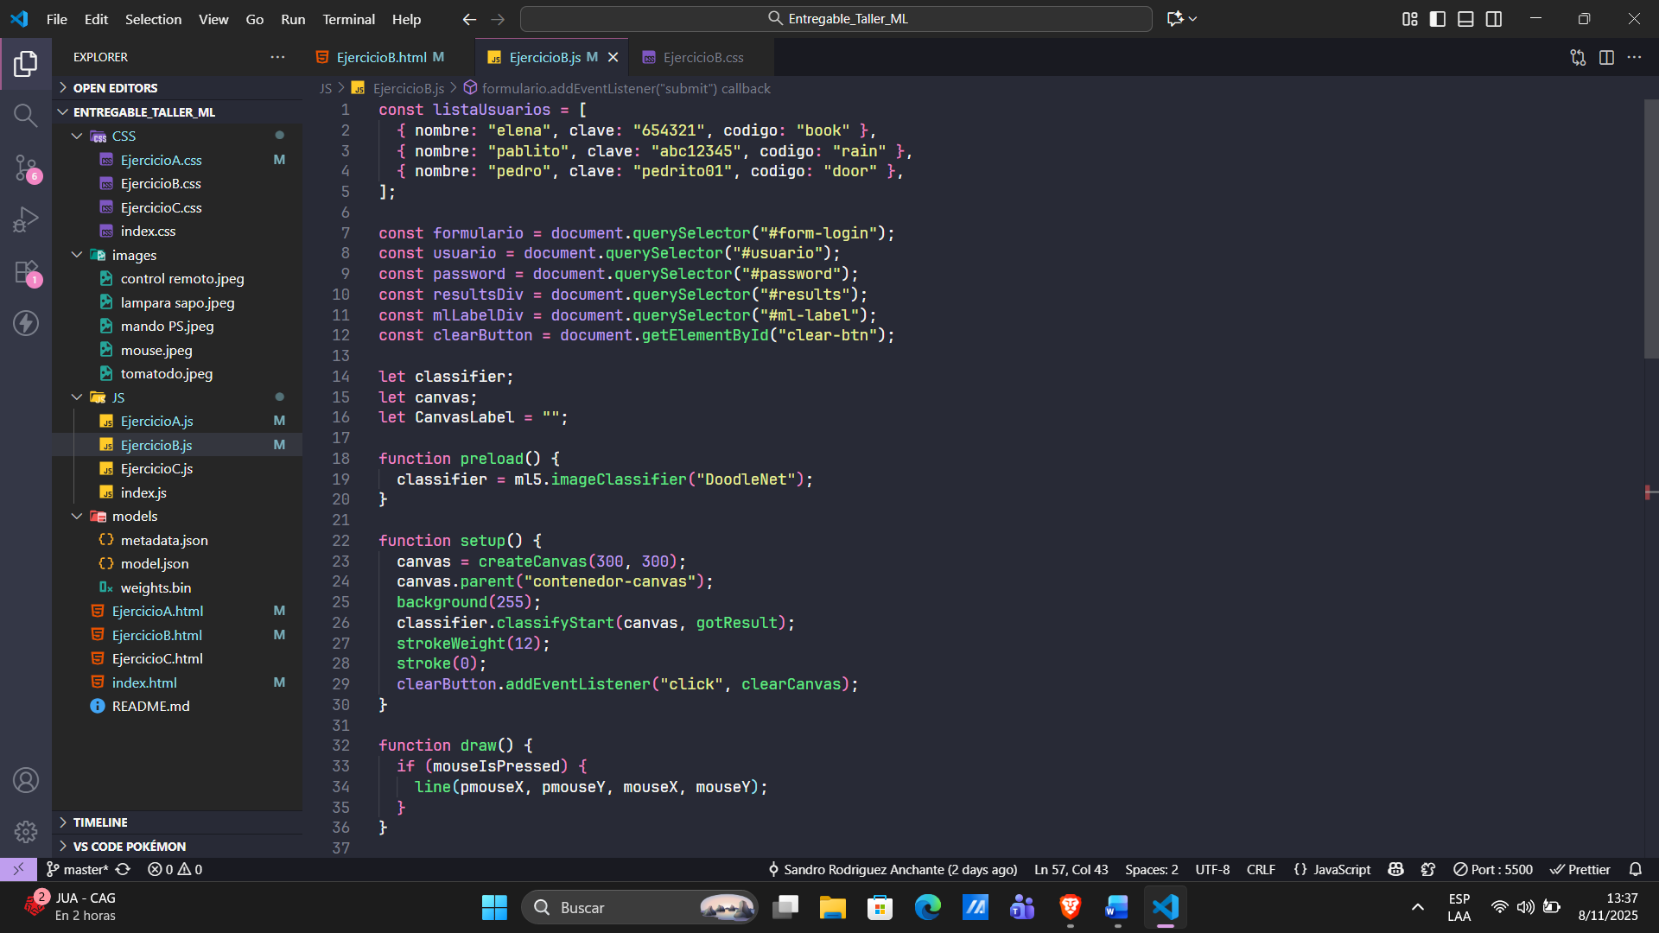

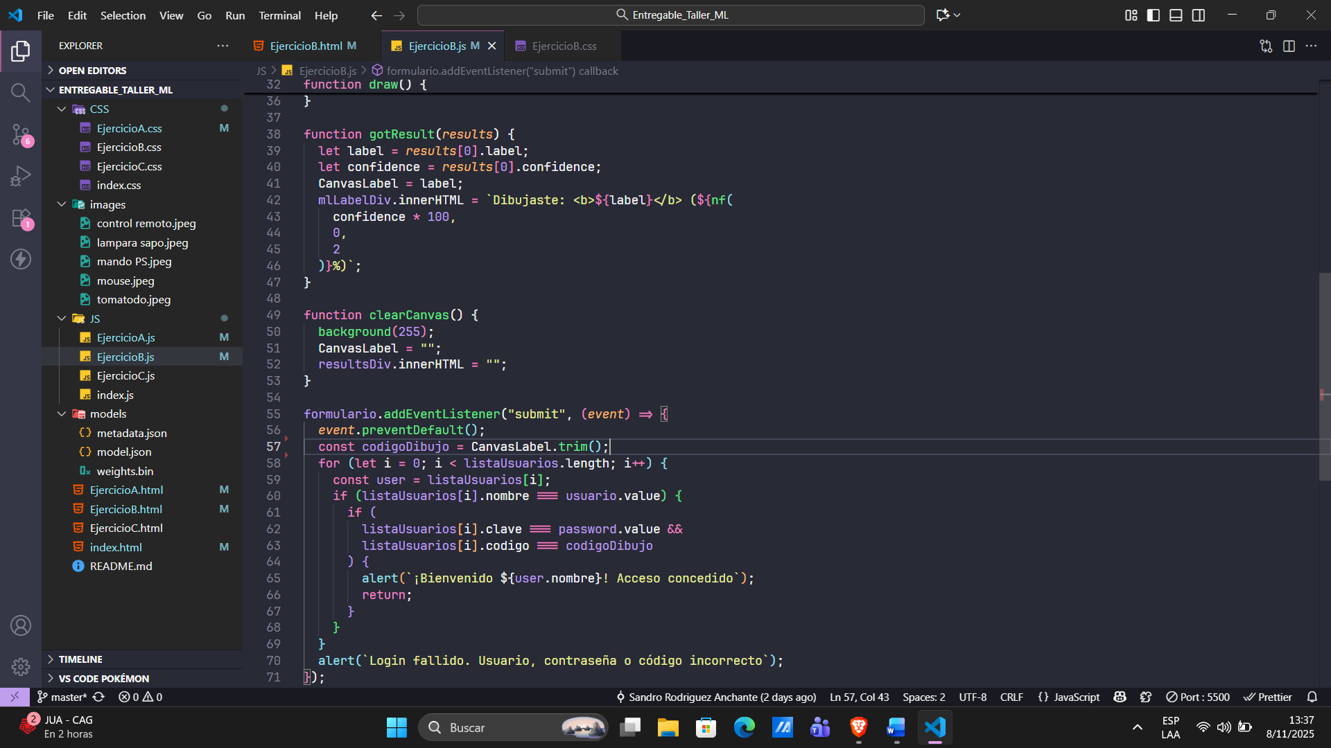

EjercicioB.css:

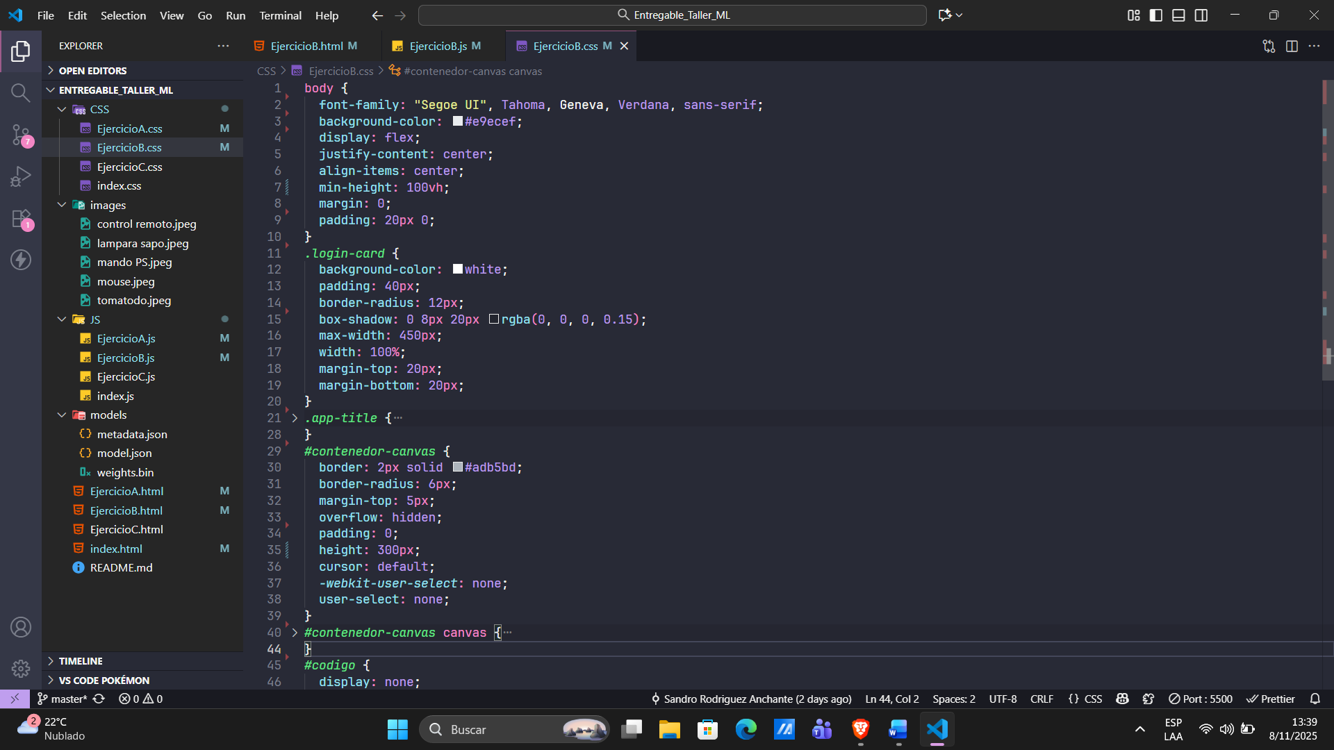

EjercicioC.html:

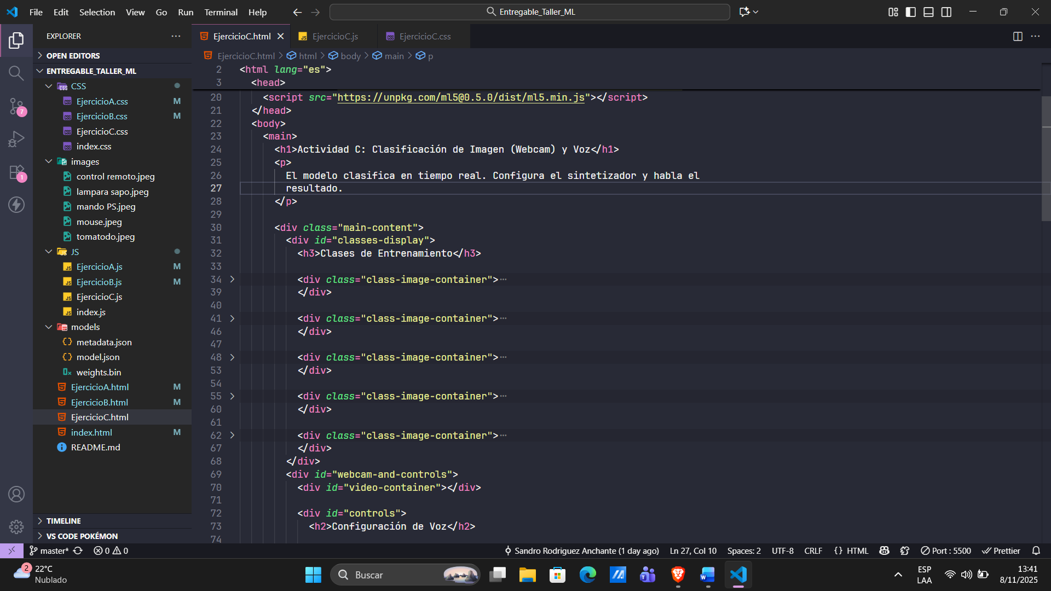

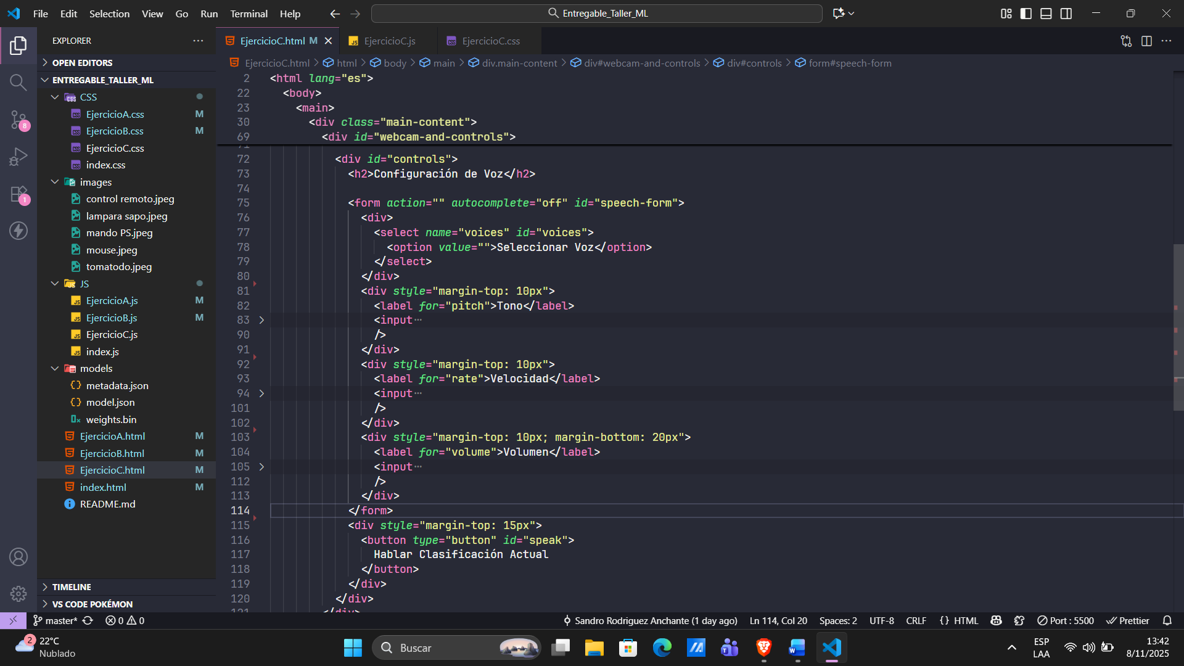

EjercicioC.js:

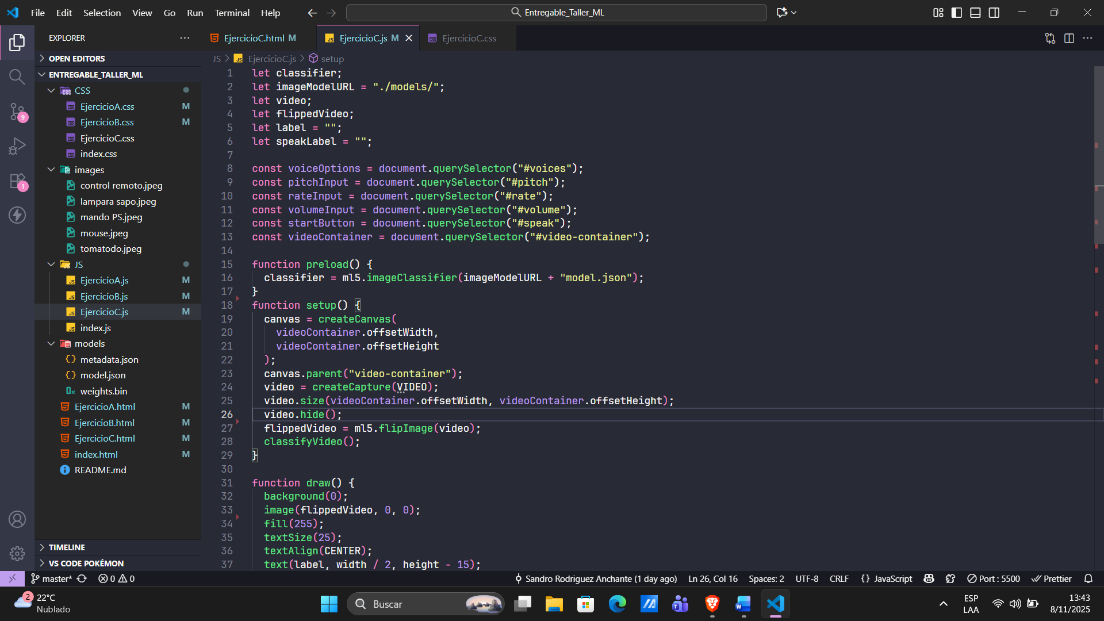

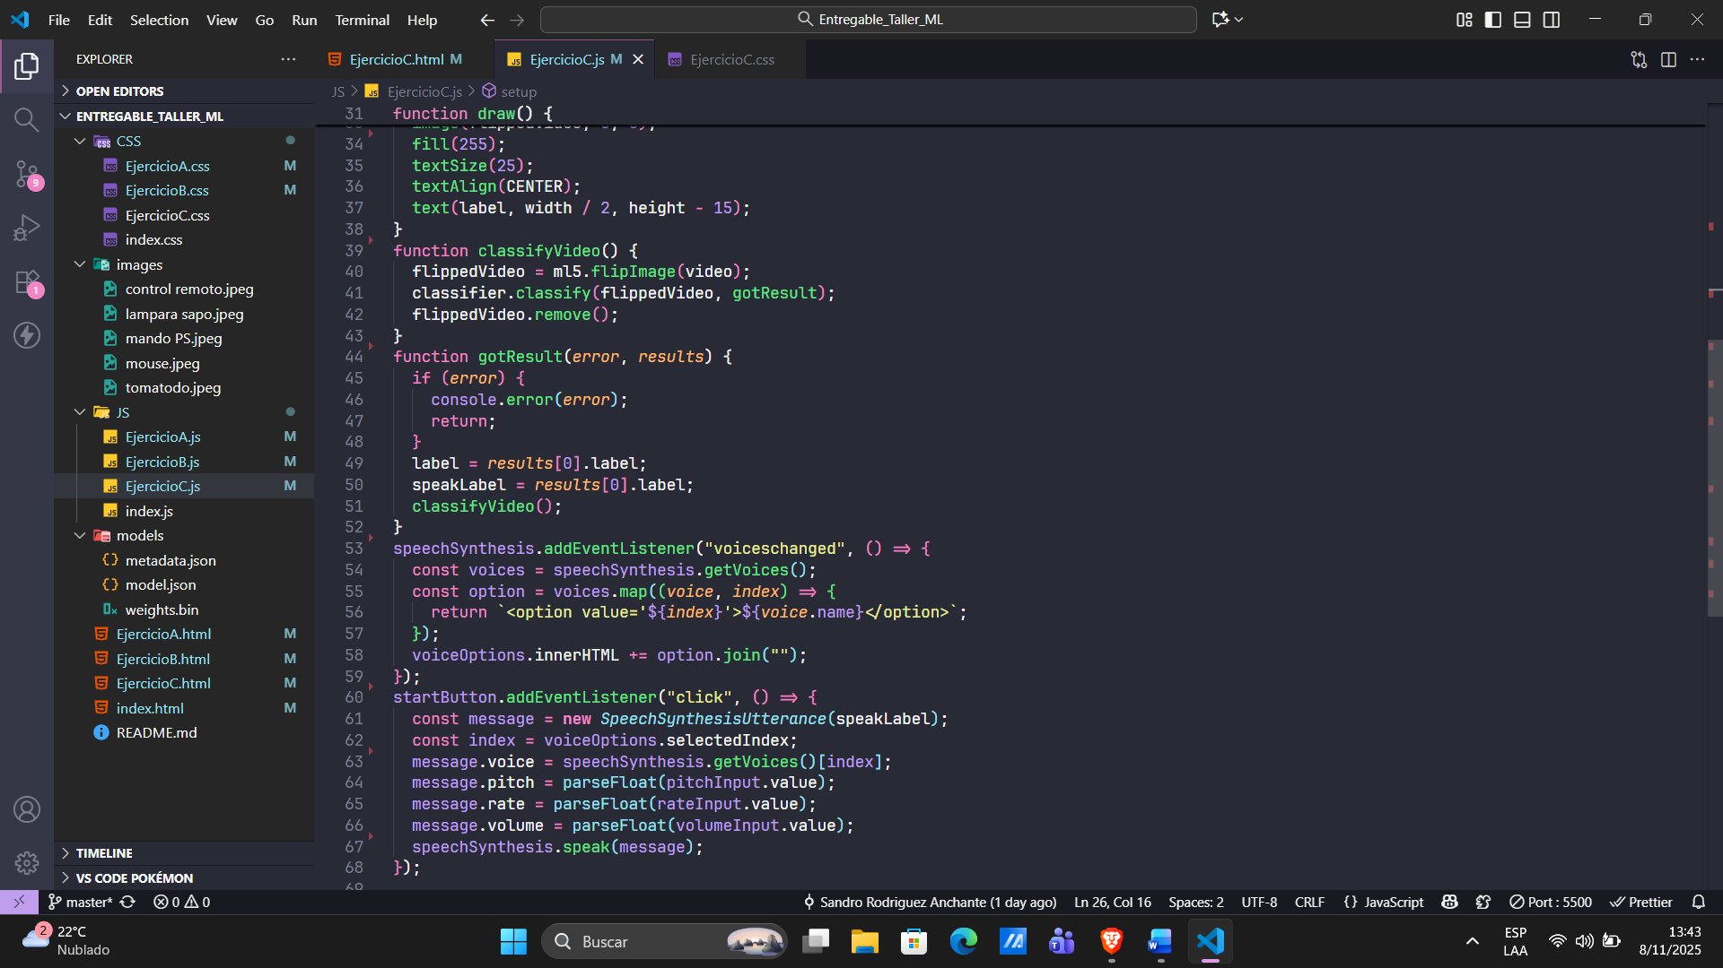

EjercicioC.css:

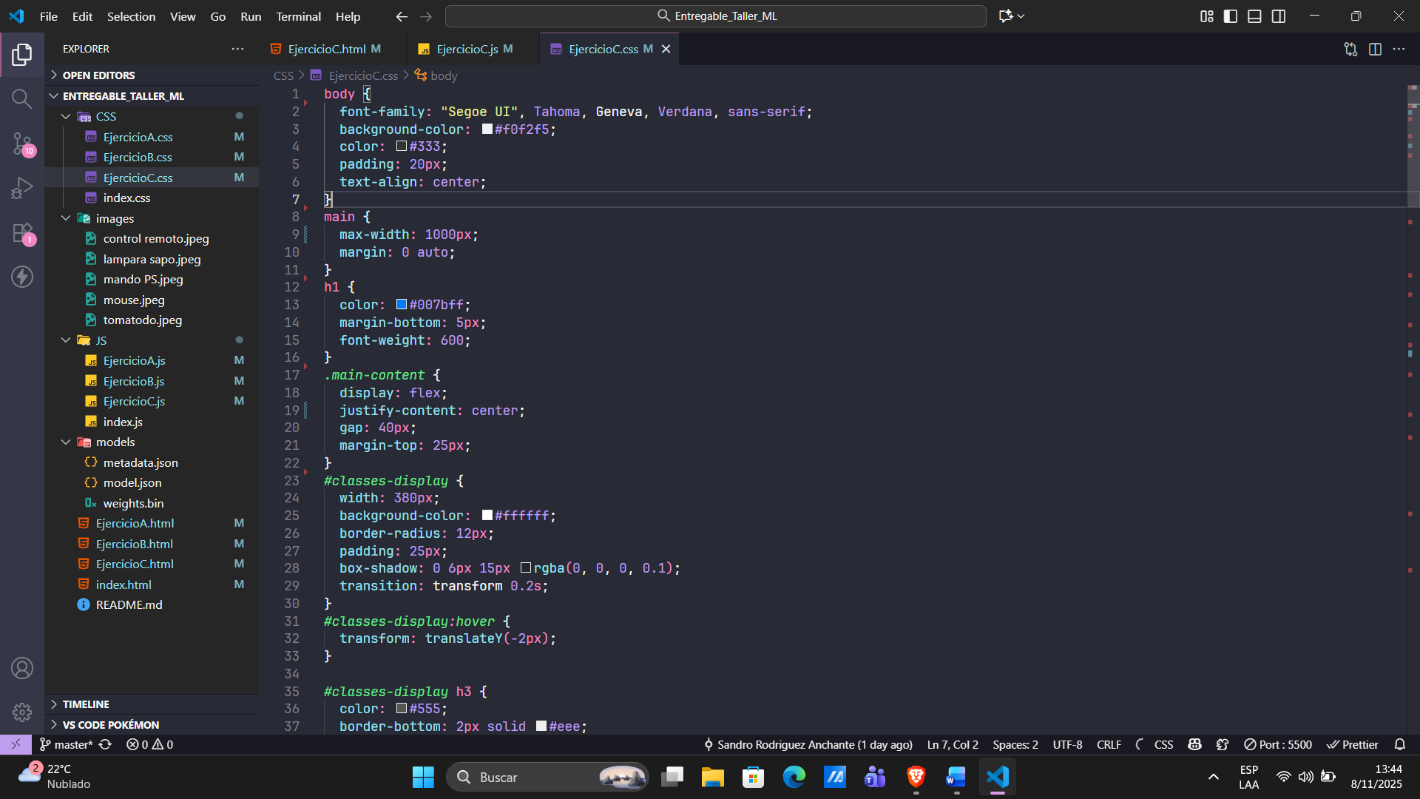

Ejecución en Servidor Local:

Índex:

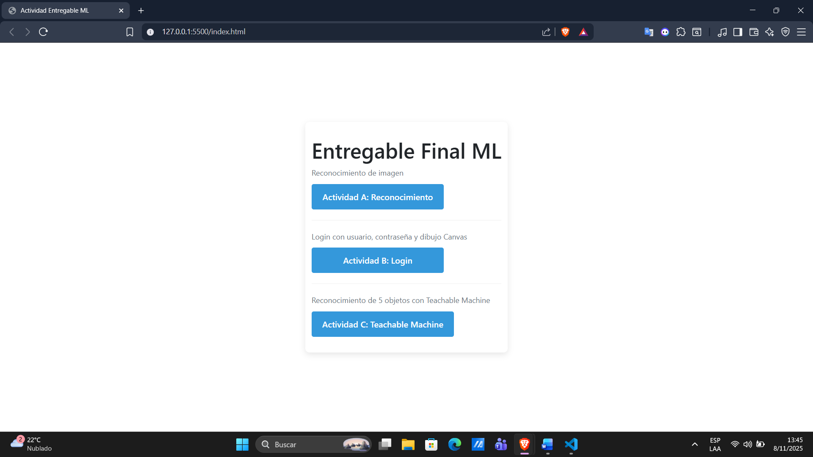

EjercicioA:

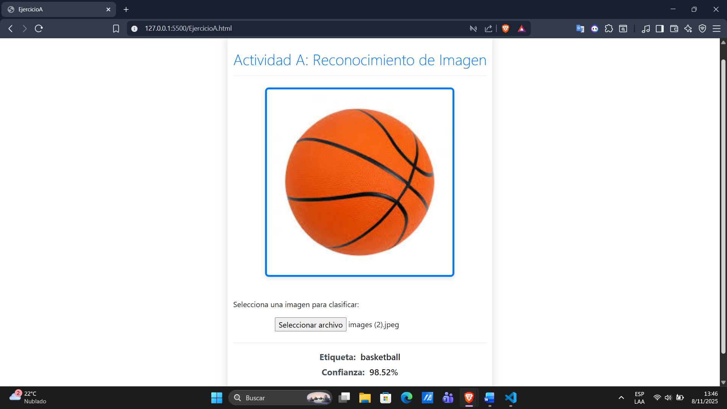

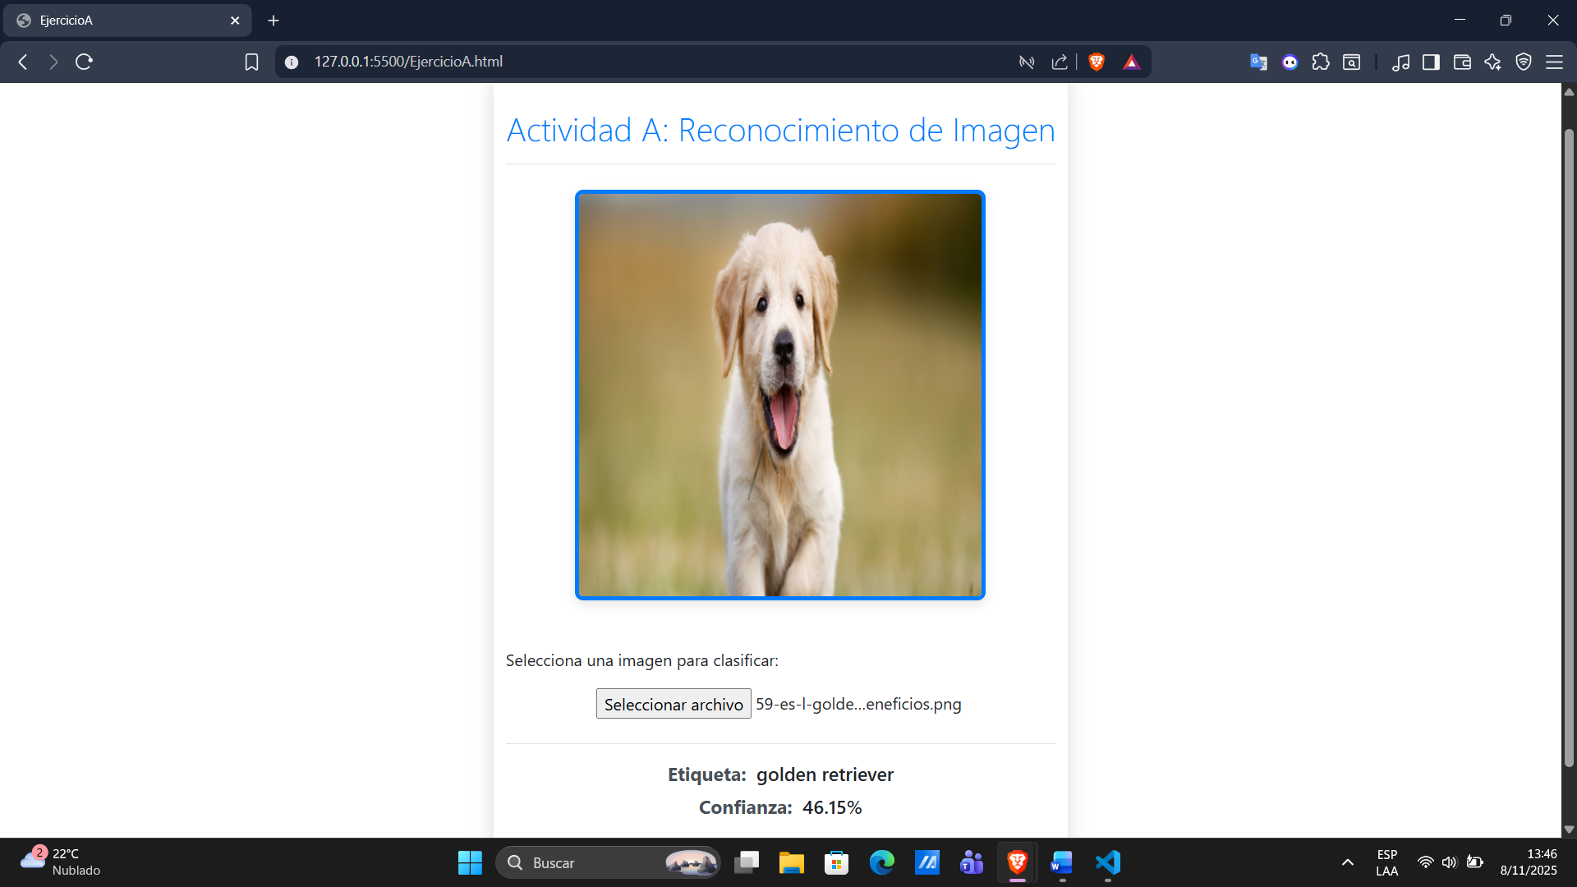

Ejercicio B:



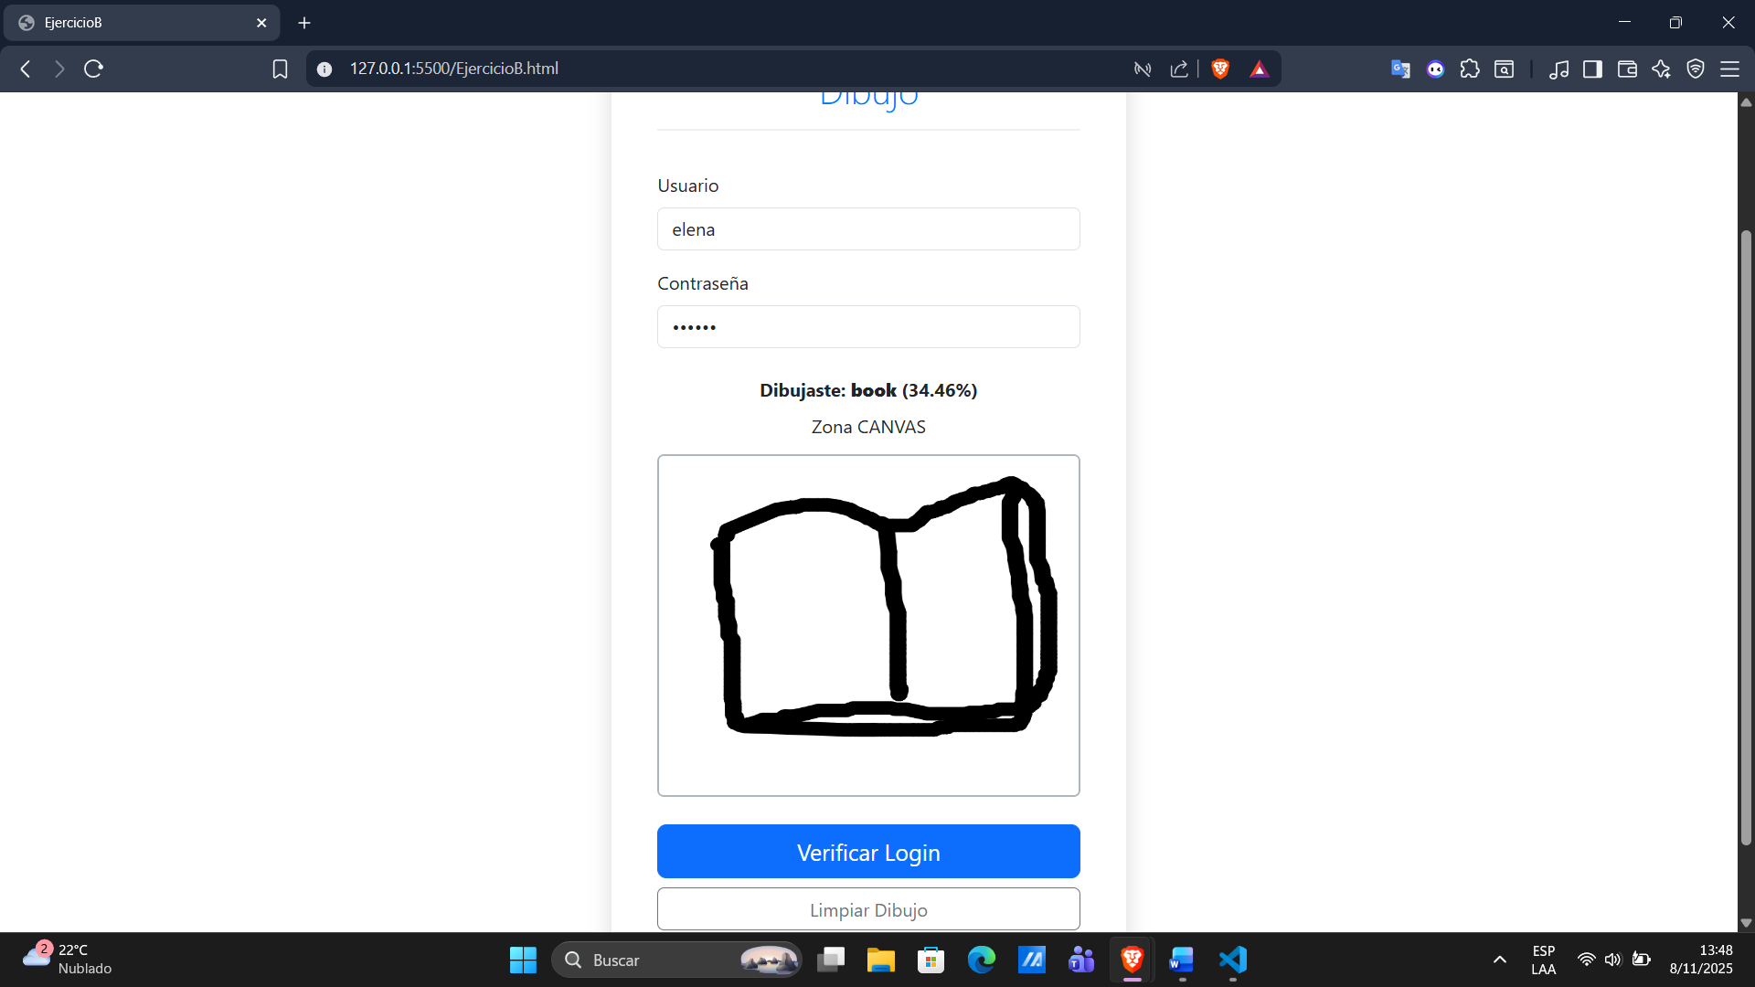

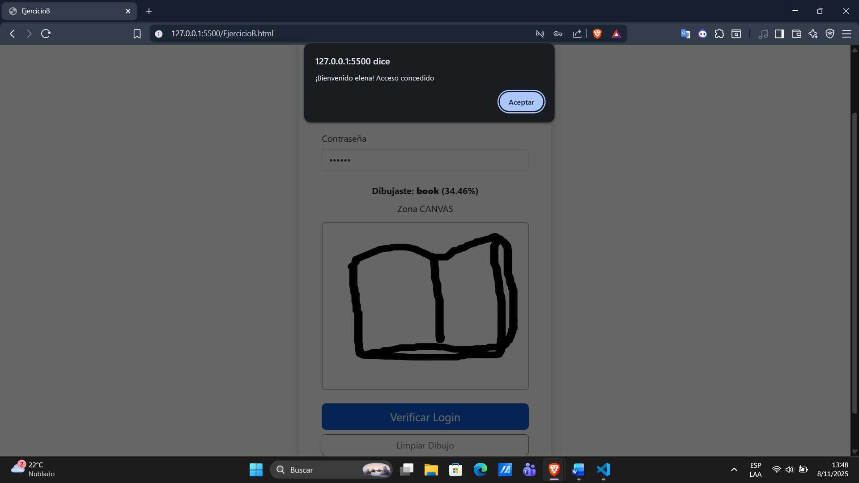

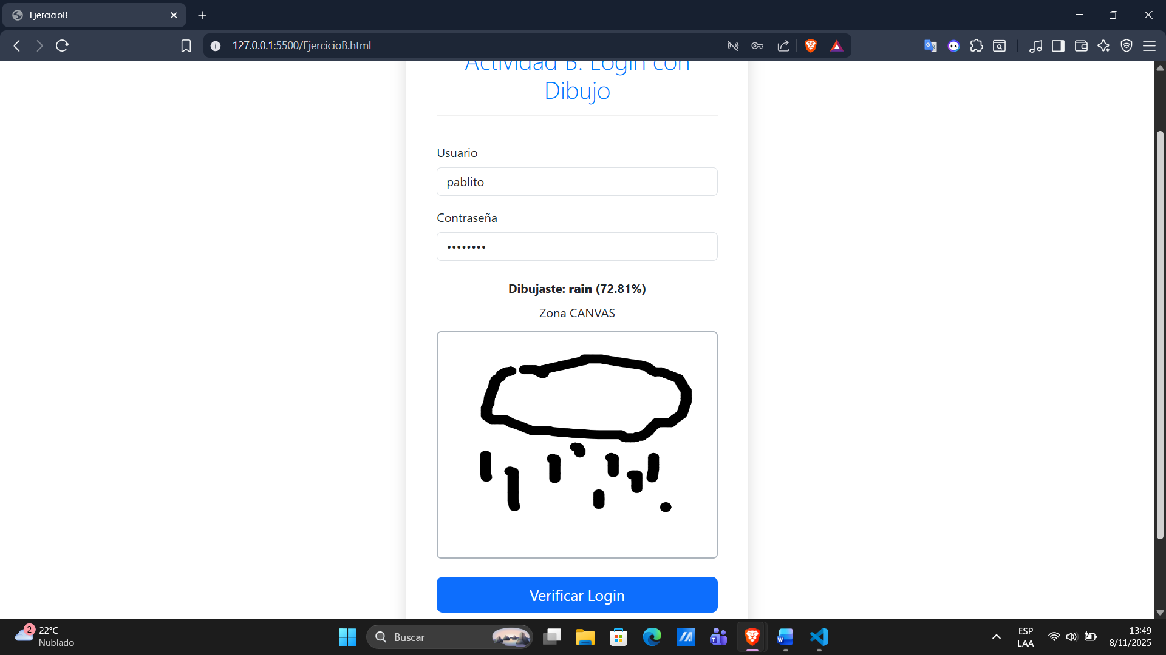

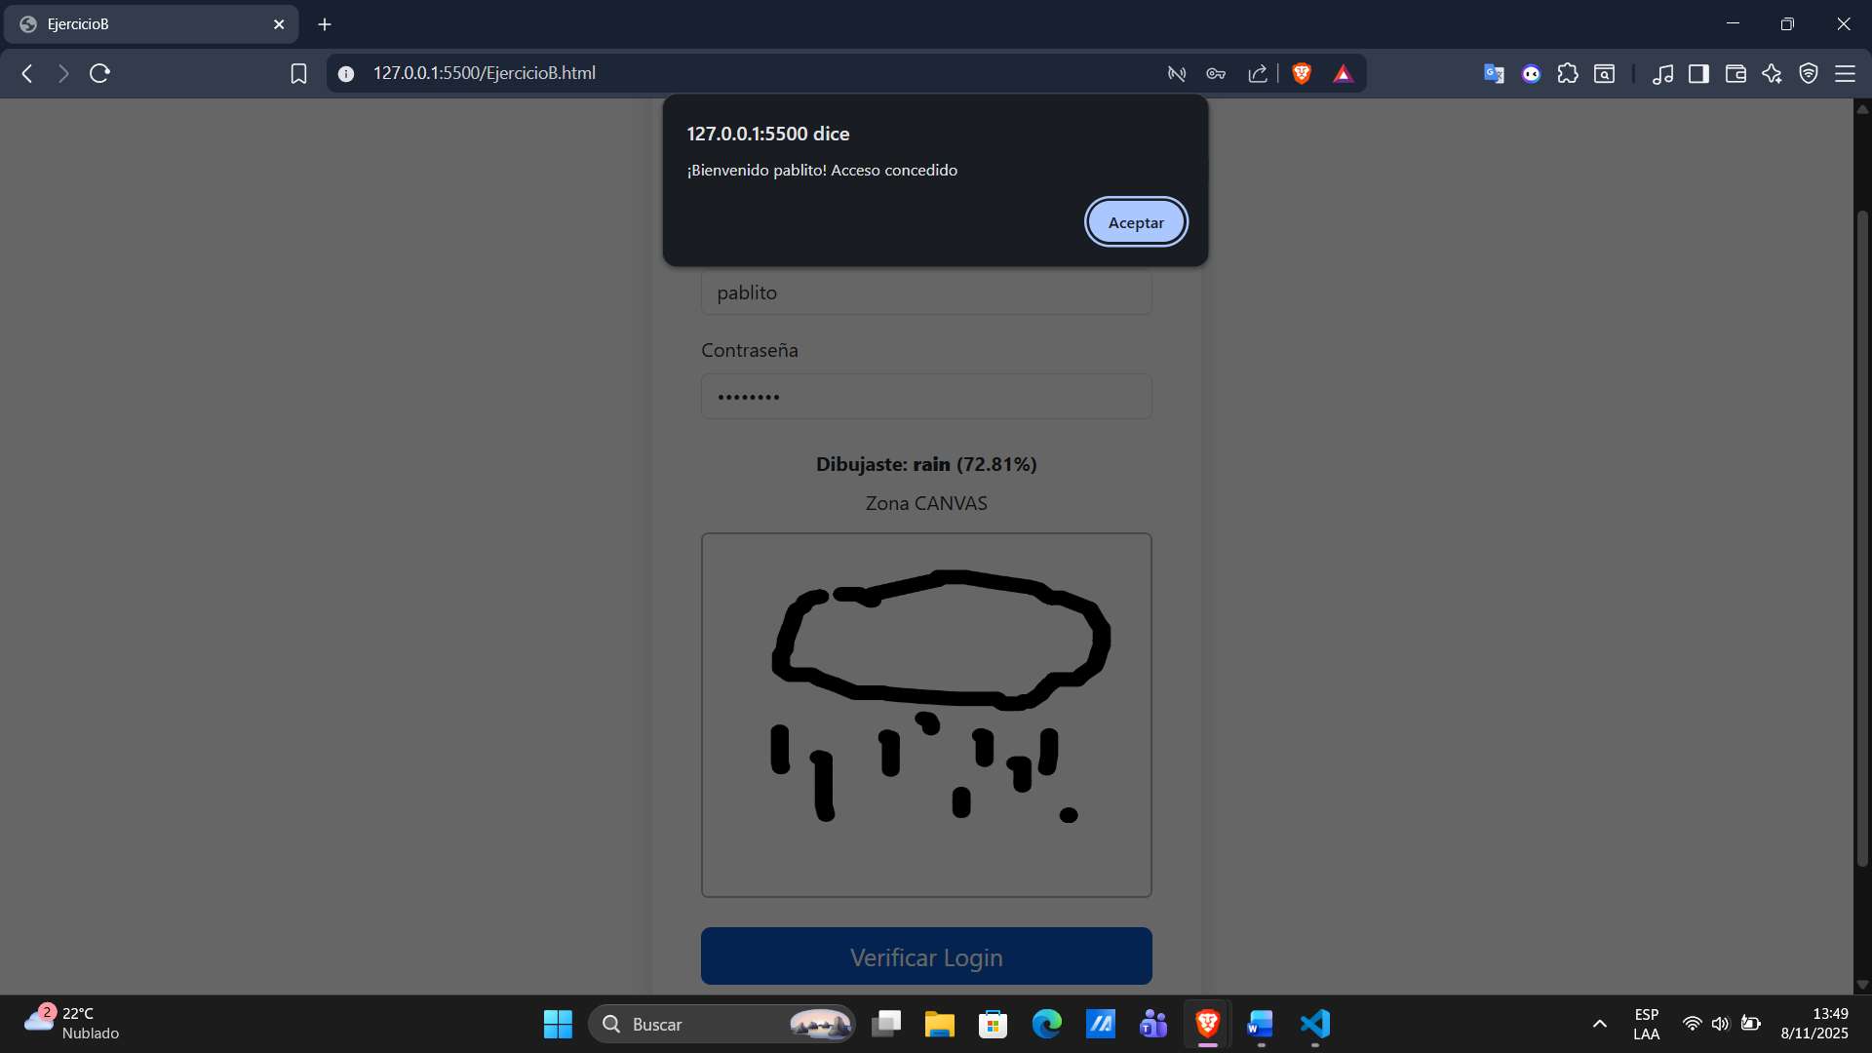

EjercicioC:

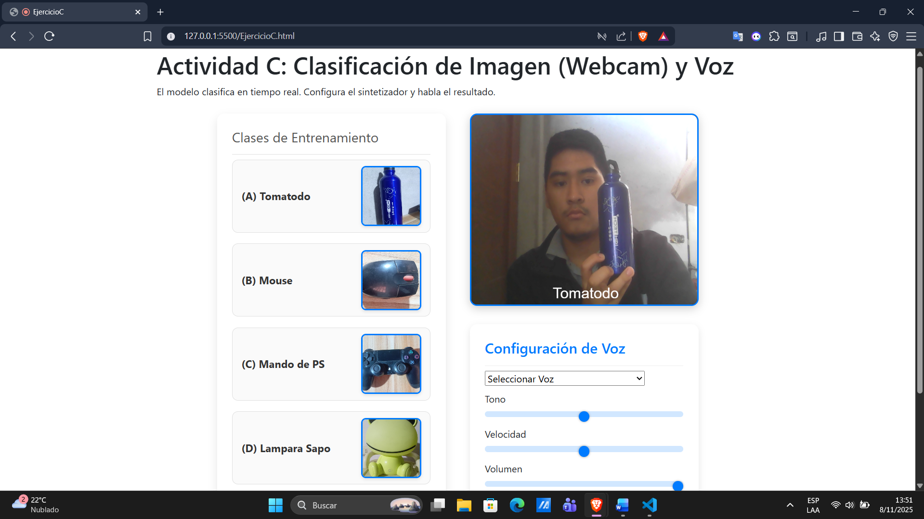

|  |  |  |
| --- | --- | --- |
| C:\Unidad_D\Nuevo Logo\SENATI_FF-01 Modificado.jpg | Entregable 1 – Implementación de modelos de ML5 – P5 en una Página Web | |
| Rodríguez Anchante, Sandro Steven | [ESCALA] |

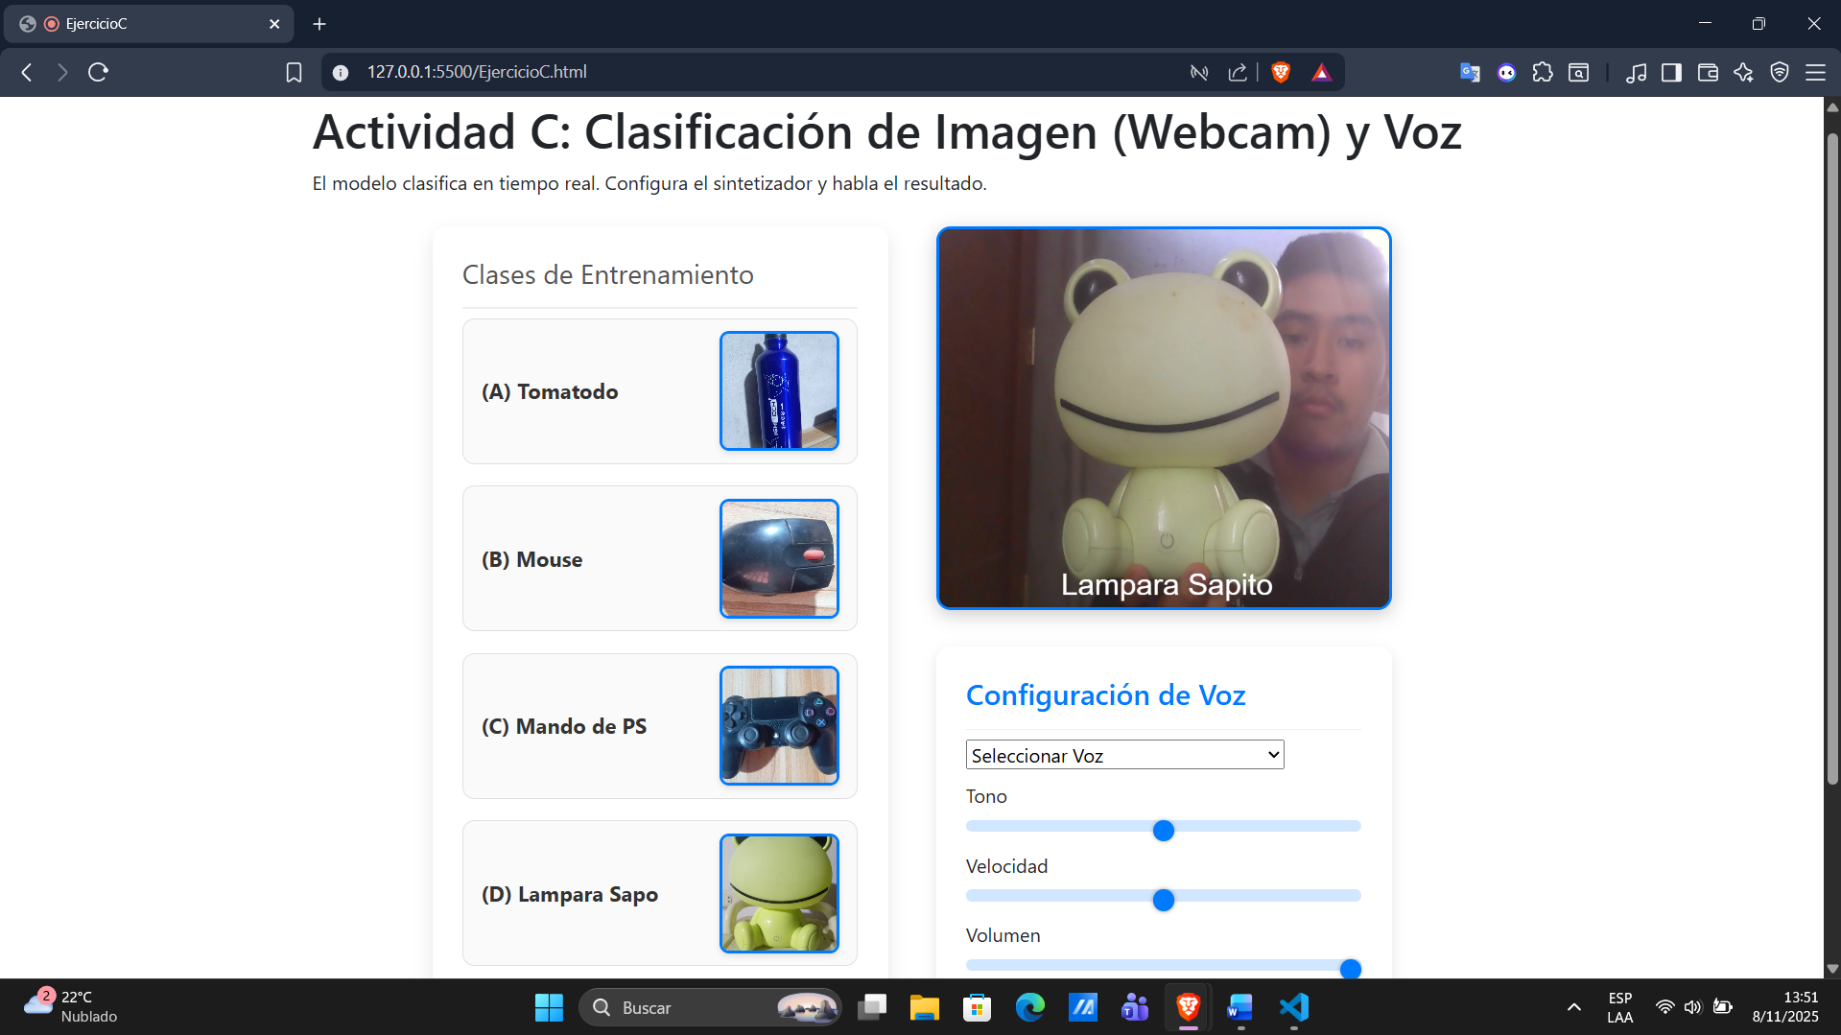

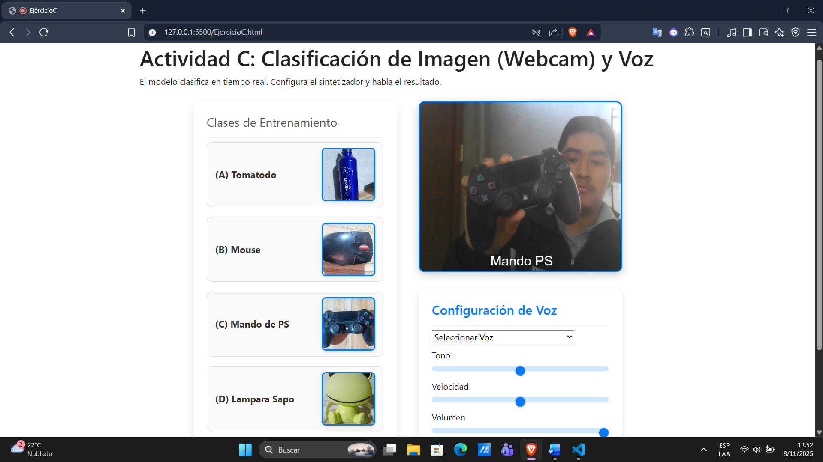

**5. CONTROLAR**

* **Verificar el cumplimiento de los procesos desarrollados en la propuesta de solución del caso práctico.**

|  |  |  |
| --- | --- | --- |
| **EVIDENCIAS** | **CUMPLE** | **NO CUMPLE** |
| * ¿Se identificó claramente la problemática del caso práctico? |  |  |
| * ¿Se desarrolló las condiciones de los requerimientos solicitados? |  |  |
| * ¿Se formularon respuestas claras y fundamentadas a todas las preguntas guía? |  |  |
| * ¿Se elaboró ​​un cronograma claro de actividades a ejecutar? |  |  |
| * ¿Se identificaron y listaron los recursos (máquinas, equipos, herramientas, materiales) necesarios para ejecutar la propuesta? |  |  |
| * ¿Se ejecutó la propuesta de acuerdo con la planificación y cronograma establecidos? |  |  |
| * ¿Se describieron todas las operaciones y pasos seguidos para garantizar la correcta ejecución? |  |  |
| * ¿Se consideran las normativas técnicas, de seguridad y medio ambiente en la propuesta de solución? |  |  |
| * ¿La propuesta es pertinente con los requerimientos solicitados? |  |  |
| * ¿Se evaluó la viabilidad de la propuesta para un contexto real? |  |  |

**6. VALORAR**

* **Califica el impacto que representa la propuesta de solución ante la situación planteada en el caso práctico.**

|  |  |  |  |
| --- | --- | --- | --- |
| **CRITERIO DE EVALUACIÓN** | **DESCRIPCIÓN DEL CRITERIO** | **PUNTUACIÓN MÁXIMA** | **PUNTAJE**  **CALIFICADO POR EL ESTUDIANTE** |
| Identificación del problema | Claridad en la identificación del problema planteado. | 3 |  |
| Relevancia de la propuesta de solución | La propuesta responde adecuadamente al problema planteado y es relevante para el contexto del caso práctico. | 8 |  |
| Viabilidad técnica | La solución es técnicamente factible, tomando en cuenta los recursos y conocimientos disponibles. | 6 |  |
| Cumplimiento de Normas | La solución cumple con todas las normas técnicas de seguridad, higiene y medio ambiente. | 3 |  |
| **PUNTAJE TOTAL** | | **20** |  |

